MySQL 性能优化的最佳35多条经验分享

1、为查询缓存优化你的查询 sql
大多数的MySQL服务器都开启了查询缓存。这是提高性最有效的方法之一，而且这是被MySQL的数据库引擎处理的。当有很多相同的查询被执行了多次的时候，这些查询结果会被放到一个缓存中，这样，后续的相同的查询就不用操作表而直接访问缓存结果了。
这里最主要的问题是，对于程序员来说，这个事情是很容易被忽略的。因为，我们某些查询语句会让MySQL不使用缓存。请看下面的示例： 查询大于当前时间登陆的用户的用户名
// 查询缓存不开启
SELECT username FROM user WHERE signup_date >= CURDATE();

// 开启查询缓存
Date date = new Date();//获得当前时间
SELECT username FROM user WHERE signup_date >= #{date}");
上面两条SQL语句的差别就是 CURDATE() ，MySQL的查询缓存对这个函数不起作用。所以，像 NOW() 和 RAND() 或是其它的诸如此类的SQL函数都不会开启查询缓存，因为这些函数的返回是会不定的易变的。所以，你所需要的就是用一个变量来代替MySQL的函数，从而开启缓存。

NOW()：返回当前日期和时间，格式2018-09-19 20:57:43
RAND()：返回一个0到1的随机数，格式0.93099315644334
Curdate():返回当前日期，格式2018-09-19

2、EXPLAIN 你的 SELECT 查询
使用 EXPLAIN 关键字可以让你知道MySQL是如何处理你的SQL语句的。这可以帮你分析你的查询语句或是表结构的性能瓶颈。
EXPLAIN 的查询结果还会告诉你你的索引主键被如何利用的，你的数据表是如何被搜索和排序的……等等，等等。
挑一个你的SELECT语句（推荐挑选那个最复杂的，有多表联接的），把关键字EXPLAIN加到前面。你可以使用phpmyadmin来做这个事。然后，你会看到一张表格。下面的这个示例中，
下面来个简单的示例，标注(1,2,3,4,5)我们要重点关注的数据
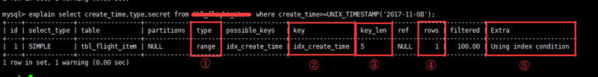

type列，连接类型。一个好的sql语句至少要达到range级别。杜绝出现all级别
key列，使用到的索引名。如果没有选择索引，值是NULL。可以采取强制索引方式
key_len列，索引长度
rows列，扫描行数。该值是个预估值
extra列，详细说明。注意常见的不太友好的值有：Using filesort, Using temporary

3、当只要一行数据时使用 LIMIT 1
当你查询表的有些时候，你已经知道结果只会有一条结果，但因为你可能需要去fetch游标，或是你也许会去检查返回的记录数。
在这种情况下，加上 LIMIT 1 可以增加性能。这样一样，MySQL数据库引擎会在找到一条数据后停止搜索，而不是继续往后查少下一条符合记录的数据。
下面的示例，只是为了找一下是否有“中国”的用户，很明显，后面的会比前面的更有效率。（请注意，第一条中是Select *，第二条是Select 1） 我们可以看到，前一个结果显示搜索了 7883 行，而后一个只是搜索了两个表的 9 和 16 行。查看rows列可以让我们找到潜在的性能问题。
// 没有效率的： SELECT * FROM user WHERE country = 'China';
// 有效率的：SELECT username FROM user WHERE country = 'China' LIMIT 1;

4、为搜索字段建索引
索引并不一定就是给主键或是唯一的字段。如果在你的表中，有某个字段你总要会经常用来做搜索，那么，请为其建立索引吧。
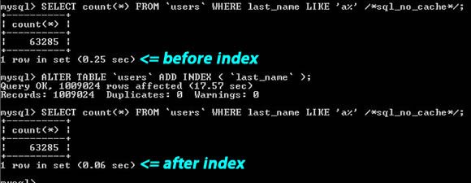
从上图你可以看到那个搜索字串 “last_name LIKE ‘a%'”，一个是建了索引，一个是没有索引，性能差了4倍左右。
另外，你应该也需要知道什么样的搜索是不能使用正常的索引的。例如，当你需要在一篇大的文章中搜索一个词时，如： “WHERE post_content LIKE ‘%apple%'”，索引可能是没有意义的。你可能需要使用MySQL全文索引 或是自己做一个索引（比如说：搜索关键词或是Tag什么的）

5、在Join表的时候使用相当类型的例，并将其索引
如果你的应用程序有很多 JOIN 查询，你应该确认两个表中Join的字段是被建过索引的。这样，MySQL内部会启动为你优化Join的SQL语句的机制。
而且，这些被用来Join的字段，应该是相同的类型的。例如：如果你要把 DECIMAL 字段和一个 INT 字段Join在一起，MySQL就无法使用它们的索引。对于那些STRING类型，还需要有相同的字符集才行。（两个表的字符集有可能不一样）
// 在state中查找company
SELECT company_name FROM users LEFT JOIN companies ON (users.state = companies.state) WHERE users.id = #{userId};

// 两个 state 字段应该是被建过索引的，而且应该是相当的类型，相同的字符集。

6、千万不要 ORDER BY RAND()
想打乱返回的数据行？随机挑一个数据？真不知道谁发明了这种用法，但很多新手很喜欢这样用。但你确不了解这样做有多么可怕的性能问题。
如果你真的想把返回的数据行打乱了，你有N种方法可以达到这个目的。这样使用只让你的数据库的性能呈指数级的下降。这里的问题是：MySQL会不得不去执行RAND()函数（很耗CPU时间），而且这是为了每一行记录去记行，然后再对其排序。就算是你用了Limit 1也无济于事（因为要排序）；下面的示例是随机挑一条记录
// 千万不要这样做： SELECT username FROM user ORDER BY RAND() LIMIT 1;
// 这要会更好：
先获取记录总数：SELECT count(*) FROM user"); 假如等于10
然后获得0到记录总数之间-1 的随机数（因为mysql的下标是从0开始的）：int rand = new Random().nextInt(10-1)
SELECT username FROM user LIMIT #{rand}, 1;

7、避免 SELECT *
从数据库里读出越多的数据，那么查询就会变得越慢。并且，如果你的数据库服务器和WEB服务器是两台独立的服务器的话，这还会增加网络传输的负载。 所以，你应该养成一个需要什么就取什么的好的习惯。 假如只需要查用户id

// 不推荐 SELECT * FROM user WHERE user_id = 1");
// 推荐SELECT username FROM user WHERE user_id = 1;

8、永远为每张表设置一个ID
我们应该为数据库里的每张表都设置一个ID做为其主键，而且最好的是一个INT型的（推荐使用UNSIGNED），并设置上自动增加的 AUTO_INCREMENT标志。
就算是你 users 表有一个主键叫 “email”的字段，你也别让它成为主键。使用 VARCHAR 类型来当主键会使用得性能下降。另外，在你的程序中，你应该使用表的ID来构造你的数据结构。
而且，在MySQL数据引擎下，还有一些操作需要使用主键，在这些情况下，主键的性能和设置变得非常重要，比如，集群，分区……
在这里，只有一个情况是例外，那就是“关联表”的“外键”，也就是说，这个表的主键，通过若干个别的表的主键构成。我们把这个情况叫做“外键”。比如：有一个“学生表”有学生的ID，有一个“课程表”有课程ID，那么，“成绩表”就是“关联表”了，其关联了学生表和课程表，在成绩表中，学生ID和课程ID叫“外键”其共同组成主键。

9、使用 ENUM 而不是 VARCHAR
ENUM 类型是非常快和紧凑的。在实际上，其保存的是 TINYINT，但其外表上显示为字符串。这样一来，用这个字段来做一些选项列表变得相当的完美。 如果你有一个字段，比如“性别”，“国家”，“民族”，“状态”或“部门”，你知道这些字段的取值是有限而且固定的，那么，你应该使用 ENUM 而不是 VARCHAR。
MySQL也有一个“建议”（见第十条）告诉你怎么去重新组织你的表结构。当你有一个 VARCHAR 字段时，这个建议会告诉你把其改成 ENUM 类型。使用 PROCEDURE ANALYSE() 你可以得到相关的建议。

10、从 PROCEDURE ANALYSE() 取得建议
PROCEDURE ANALYSE() 会让 MySQL 帮你去分析你的字段和其实际的数据，并会给你一些有用的建议。只有表中有实际的数据，这些建议才会变得有用，因为要做一些大的决定是需要有数据作为基础的。
例如，如果你创建了一个 INT 字段作为你的主键，然而并没有太多的数据，那么，PROCEDURE ANALYSE()会建议你把这个字段的类型改成 MEDIUMINT 。或是你使用了一个 VARCHAR 字段，因为数据不多，你可能会得到一个让你把它改成 ENUM 的建议。这些建议，都是可能因为数据不够多，所以决策做得就不够准。
在phpmyadmin里，你可以在查看表时，点击 “Propose table structure” 来查看这些建议
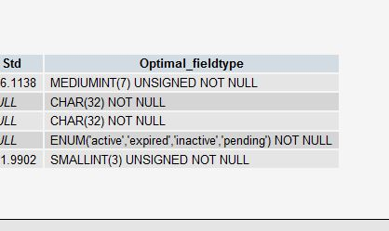
一定要注意，这些只是建议，只有当你的表里的数据越来越多时，这些建议才会变得准确。一定要记住，你才是最终做决定的人。

11、尽可能的使用 NOT NULL
除非你有一个很特别的原因去使用 NULL 值，你应该总是让你的字段保持 NOT NULL。这看起来好像有点争议，请往下看。 首先，问问你自己“Empty”和“NULL”有多大的区别（如果是INT，那就是0和NULL）？如果你觉得它们之间没有什么区别，那么你就不要使用NULL。（你知道吗？在 Oracle 里，NULL 和 Empty 的字符串是一样的！)
不要以为 NULL 不需要空间，其需要额外的空间，并且，在你进行比较的时候，你的程序会更复杂。 当然，这里并不是说你就不能使用NULL了，现实情况是很复杂的，依然会有些情况下，你需要使用NULL值。
下面摘自MySQL自己的文档：
“NULL columns require additional space in the row to record whether their values are NULL. For MyISAM tables, each NULL column takes one bit extra, rounded up to the nearest byte.”

12、Prepared Statements （不懂）
Prepared Statements很像存储过程，是一种运行在后台的SQL语句集合，我们可以从使用 prepared statements 获得很多好处，无论是性能问题还是安全问题。
Prepared Statements 可以检查一些你绑定好的变量，这样可以保护你的程序不会受到“SQL注入式”攻击。当然，你也可以手动地检查你的这些变量，然而，手动的检查容易出问题，而且很经常会被程序员忘了。当我们使用一些framework或是ORM的时候，这样的问题会好一些。
在性能方面，当一个相同的查询被使用多次的时候，这会为你带来可观的性能优势。你可以给这些Prepared Statements定义一些参数，而MySQL只会解析一次。
虽然最新版本的MySQL在传输Prepared Statements是使用二进制形势，所以这会使得网络传输非常有效率。
当然，也有一些情况下，我们需要避免使用Prepared Statements，因为其不支持查询缓存。但据说版本5.1后支持了。
在PHP中要使用prepared statements，你可以查看其使用手册：mysqli 扩展 或是使用数据库抽象层，如： PDO.
// 创建 prepared statement if ($stmt = $mysqli->prepare("SELECT username FROM user WHERE state=?")) {
// 绑定参数 $stmt->bind_param("s", $state);
// 执行 $stmt->execute();
// 绑定结果 $stmt->bind_result($username);
// 移动游标 $stmt->fetch();
printf("%s is from %s\n", $username, $state);
$stmt->close();
}

13、无缓冲的查询 （不懂）
正常的情况下，当你在当你在你的脚本中执行一个SQL语句的时候，你的程序会停在那里直到没这个SQL语句返回，然后你的程序再往下继续执行。你可以使用无缓冲查询来改变这个行为。
关于这个事情，在PHP的文档中有一个非常不错的说明： mysql_unbuffered_query() 函数：
“mysql_unbuffered_query() sends the SQL query query to MySQL without automatically fetching and buffering the result rows as mysql_query() does. This saves a considerable amount of memory with SQL queries that produce large result sets, and you can start working on the result set immediately after the first row has been retrieved as you don't have to wait until the complete SQL query has been performed.”
上面那句话翻译过来是说，mysql_unbuffered_query() 发送一个SQL语句到MySQL而并不像mysql_query()一样去自动fethch和缓存结果。这会相当节约很多可观的内存，尤其是那些会产生大量结果的查询语句，并且，你不需要等到所有的结果都返回，只需要第一行数据返回的时候，你就可以开始马上开始工作于查询结果了。
然而，这会有一些限制。因为你要么把所有行都读走，或是你要在进行下一次的查询前调用 mysql_free_result() 清除结果。而且， mysql_num_rows() 或 mysql_data_seek() 将无法使用。所以，是否使用无缓冲的查询你需要仔细考虑。

14、把IP地址存成 UNSIGNED INT （待验证）
很多程序员都会创建一个 VARCHAR(15) 字段来存放字符串形式的IP而不是整形的IP。如果你用整形来存放，只需要4个字节，并且你可以有定长的字段。而且，这会为你带来查询上的优势，尤其是当你需要使用这样的WHERE条件：IP between ip1 and ip2。
我们必需要使用UNSIGNED INT，因为 IP地址会使用整个32位的无符号整形。
而你的查询，你可以使用 INET_ATON() 来把一个字符串IP转成一个整形，并使用 INET_NTOA() 把一个整形转成一个字符串IP。在PHP中，也有这样的函数 ip2long() 和 long2ip()。
UPDATE users SET ip = INET_ATON(#{ip_string}) WHERE user_id = #{userId};

15、固定长度的表会更快
如果表中的所有字段都是“固定长度”的，整个表会被认为是 “static” 或 “fixed-length”。 例如，表中没有如下类型的字段： VARCHAR，TEXT，BLOB。只要你包括了其中一个这些字段，那么这个表就不是“固定长度静态表”了，这样，MySQL 引擎会用另一种方法来处理。
固定长度的表会提高性能，因为MySQL搜寻得会更快一些，因为这些固定的长度是很容易计算下一个数据的偏移量的，所以读取的自然也会很快。而如果字段不是定长的，那么，每一次要找下一条的话，需要程序找到主键。
并且，固定长度的表也更容易被缓存和重建。不过，唯一的副作用是，固定长度的字段会浪费一些空间，因为定长的字段无论你用不用，他都是要分配那么多的空间。
使用“垂直分割”技术（见下一条），你可以分割你的表成为两个一个是定长的，一个则是不定长的。

16、垂直分割
“垂直分割”是一种把数据库中的表按列变成几张表的方法，这样可以降低表的复杂度和字段的数目，从而达到优化的目的。（以前，在银行做过项目，见过一张表有100多个字段，很恐怖）
示例一：在Users表中有一个字段是家庭地址，这个字段是可选字段，相比起，而且你在数据库操作的时候除了个人信息外，你并不需要经常读取或是改写这个字段。那么，为什么不把他放到另外一张表中呢？ 这样会让你的表有更好的性能，大家想想是不是，大量的时候，我对于用户表来说，只有用户ID，用户名，口令，用户角色等会被经常使用。小一点的表总是会有好的性能。
示例二： 你有一个叫 “last_login” 的字段，它会在每次用户登录时被更新。但是，每次更新时会导致该表的查询缓存被清空。所以，你可以把这个字段放到另一个表中，这样就不会影响你对用户 ID，用户名，用户角色的不停地读取了，因为查询缓存会帮你增加很多性能。
另外，你需要注意的是，这些被分出去的字段所形成的表，你不会经常性地去Join他们，不然的话，这样的性能会比不分割时还要差，而且，会是极数级的下降。

17、拆分大的 DELETE 或 INSERT 语句
如果你需要在一个在线的网站上去执行一个大的 DELETE 或 INSERT 查询，你需要非常小心，要避免你的操作让你的整个网站停止响应。因为这两个操作是会锁表的，表一锁住了，别的操作都进不来了。
Apache 会有很多的子进程或线程。所以，其工作起来相当有效率，而我们的服务器也不希望有太多的子进程，线程和数据库链接，这是极大的占服务器资源的事情，尤其是内存。
如果你把你的表锁上一段时间，比如30秒钟，那么对于一个有很高访问量的站点来说，这30秒所积累的访问进程/线程，数据库链接，打开的文件数，可能不仅仅会让你泊WEB服务Crash，还可能会让你的整台服务器马上掛了。
所以，如果你有一个大的处理，你定你一定把其拆分，使用 LIMIT 条件是一个好的方法。下面是一个示例：
while (1) {
//每次只删除1000条
DELETE FROM logs WHERE log_date <= '2009-11-01' LIMIT 1000;
if (被删除的记录数 == 0) { // 没得可删了，退出！ break; }
// 每次都要休息一会儿
usleep(50000);
}

18、越小的列会越快
对于大多数的数据库引擎来说，硬盘操作可能是最重大的瓶颈。所以，把你的数据变得紧凑会对这种情况非常有帮助，因为这减少了对硬盘的访问。
参看 MySQL 的文档 Storage Requirements 查看所有的数据类型。
如果一个表只会有几列罢了（比如说字典表，配置表），那么，我们就没有理由使用 INT 来做主键，使用 MEDIUMINT, SMALLINT 或是更小的 TINYINT 会更经济一些。如果你不需要记录时间，使用 DATE 要比 DATETIME 好得多。
当然，你也需要留够足够的扩展空间，不然，你日后来干这个事，你会死的很难看，参看Slashdot的例子（2009年11月06 日），一个简单的ALTER TABLE语句花了3个多小时，因为里面有一千六百万条数据。

19、选择正确的存储引擎
在 MySQL 中有两个存储引擎 MyISAM 和 InnoDB，每个引擎都有利有弊。酷壳以前文章《MySQL: InnoDB 还是 MyISAM?》讨论和这个事情。
MyISAM 适合于一些需要大量查询的应用，但其对于有大量写操作并不是很好。甚至你只是需要update一个字段，整个表都会被锁起来，而别的进程，就算是读进程都无法操作直到读操作完成。另外，MyISAM 对于 SELECT COUNT(*) 这类的计算是超快无比的。
InnoDB 的趋势会是一个非常复杂的存储引擎，对于一些小的应用，它会比 MyISAM 还慢。他是它支持“行锁” ，于是在写操作比较多的时候，会更优秀。并且，他还支持更多的高级应用，比如：事务。
下面是MySQL的手册
* target=”_blank”MyISAM Storage Engine
* InnoDB Storage Engine

20、使用一个对象关系映射器（Object Relational Mapper） 不懂
使用 ORM (Object Relational Mapper)，你能够获得可靠的性能增涨。一个ORM可以做的所有事情，也能被手动的编写出来。但是，这需要一个高级专家。
ORM 的最重要的是“Lazy Loading”，也就是说，只有在需要的去取值的时候才会去真正的去做。但你也需要小心这种机制的副作用，因为这很有可能会因为要去创建很多很多小的查询反而会降低性能。
ORM 还可以把你的SQL语句打包成一个事务，这会比单独执行他们快得多得多。
目前，个人最喜欢的PHP的ORM是：Doctrine。

21、小心“永久链接” （不懂）
“永久链接”的目的是用来减少重新创建MySQL链接的次数。当一个链接被创建了，它会永远处在连接的状态，就算是数据库操作已经结束了。而且，自从我们的Apache开始重用它的子进程后——也就是说，下一次的HTTP请求会重用Apache的子进程，并重用相同的 MySQL 链接。
* PHP手册：mysql_pconnect()
在理论上来说，这听起来非常的不错。但是从个人经验（也是大多数人的）上来说，这个功能制造出来的麻烦事更多。因为，你只有有限的链接数，内存问题，文件句柄数，等等。
而且，Apache 运行在极端并行的环境中，会创建很多很多的了进程。这就是为什么这种“永久链接”的机制工作地不好的原因。在你决定要使用“永久链接”之前，你需要好好地考虑一下你的整个系统的架构。

22、SQL语句中IN包含的值不应过多
MySQL对于IN做了相应的优化，即将IN中的常量全部存储在一个数组里面，而且这个数组是排好序的。但是如果数值较多，产生的消耗也是比较大的。再例如：select id from table_name where num in(1,2,3) 对于连续的数值，能用 between 就不要用 in 了；再或者使用连接来替换。

23、如果排序字段没有用到索引，就尽量少排序

24、如果限制条件中其他字段没有索引，尽量少用or
or两边的字段中，如果有一个不是索引字段，而其他条件也不是索引字段，会造成该查询不走索引的情况。很多时候使用 union all 或者是union(必要的时候)的方式来代替“or”会得到更好的效果

SELECT column_name(s) FROM table_name1
UNION
SELECT column_name(s) FROM table_name2

注释：默认地，UNION 操作符选取不同的值。如果允许重复的值，请使用 UNION ALL。

SELECT column_name(s) FROM table_name1
UNION ALL
SELECT column_name(s) FROM table_name2
另外，UNION 结果集中的列名总是等于 UNION 中第一个 SELECT 语句中的列名。

24、尽量用union all代替union
union和union all的差异主要是前者需要将结果集合并后再进行唯一性过滤操作，这就会涉及到排序，增加大量的CPU运算，加大资源消耗及延迟。当然，union all的前提条件是两个结果集没有重复数据。

25、使用合理的分页方式以提高分页的效率
select id,name from table_name limit 866613, 20
使用上述sql语句做分页的时候，可能有人会发现，随着表数据量的增加，直接使用limit分页查询会越来越慢。
优化的方法如下：可以取前一页的最大行数的id，然后根据这个最大的id来限制下一页的起点。比如此列中，上一页最大的id是866612。sql可以采用如下的写法：
select id,name from table_name where id> 866612 limit 20

26、避免在 where 子句中对字段进行 null 值判断
对于null的判断会导致引擎放弃使用索引而进行全表扫描。

27、避免在where子句中对字段进行表达式操作
比如
select user_id,user_project from table_name where age*2=36;
中对字段就行了算术运算，这会造成引擎放弃使用索引，建议改成
select user_id,user_project from table_name where age=36/2;

关于JOIN优化（半懂）
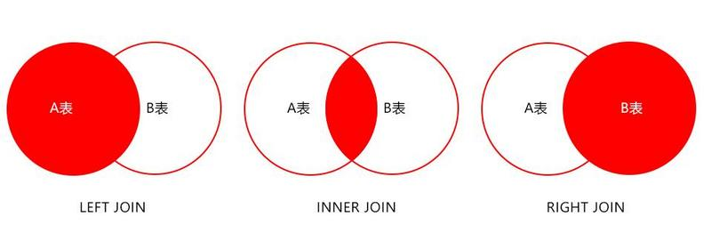
- LEFT JOIN A表为驱动表
- INNER JOIN MySQL会自动找出那个数据少的表作用驱动表
- RIGHT JOIN B表为驱动表

注意：MySQL中没有full join，可以用以下方式来解决
select * from A left join B on B.name = A.name where B.name is null
union all select * from B;
尽量使用inner join，避免left join

参与联合查询的表至少为2张表，一般都存在大小之分。如果连接方式是inner join，在没有其他过滤条件的情况下MySQL会自动选择小表作为驱动表，但是left join在驱动表的选择上遵循的是左边驱动右边的原则，即left join左边的表名为驱动表。

合理利用索引
被驱动表的索引字段作为on的限制字段。
利用小表去驱动大表
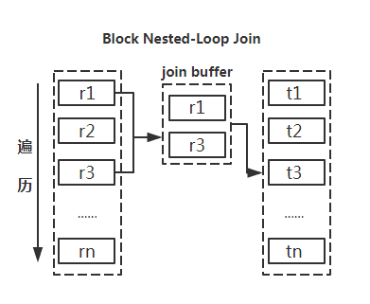
从原理图能够直观的看出如果能够减少驱动表的话，减少嵌套循环中的循环次数，以减少 IO总量及CPU运算的次数。
巧用STRAIGHT_JOIN
inner join是由mysql选择驱动表，但是有些特殊情况需要选择另个表作为驱动表，比如有group by、order by等「Using filesort」、「Using temporary」时。STRAIGHT_JOIN来强制连接顺序，在STRAIGHT_JOIN左边的表名就是驱动表，右边则是被驱动表。在使用STRAIGHT_JOIN有个前提条件是该查询是内连接，也就是inner join。其他链接不推荐使用STRAIGHT_JOIN，否则可能造成查询结果不准确。
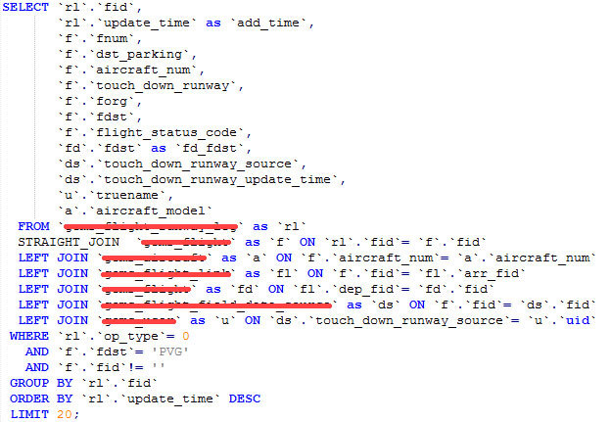
这个方式有时可能减少3倍的时间。

注意范围查询语句
对于联合索引来说，如果存在范围查询，比如between,>,<等条件时，会造成后面的索引字段失效。

对于联合索引来说，要遵守最左前缀法则
举列来说索引含有字段id,name,school，可以直接用id字段，也可以id,name这样的顺序，但是name;school都无法使用这个索引。所以在创建联合索引的时候一定要注意索引字段顺序，常用的查询字段放在最前面

不建议使用%前缀模糊查询
例如LIKE “%name”或者LIKE “%name%”，这种查询会导致索引失效而进行全表扫描。但是可以使用LIKE “name%”。

那如何查询%name%？
如下图所示，虽然给secret字段添加了索引，但在explain结果果并没有使用
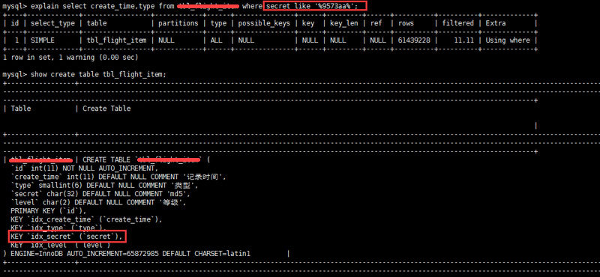
那么如何解决这个问题呢，答案：使用全文索引
在我们查询中经常会用到select id,fnum,fdst from table_name where user_name like '%zhangsan%'; 。这样的语句，普通索引是无法满足查询需求的。庆幸的是在MySQL中，有全文索引来帮助我们。

创建全文索引的sql语法是：
ALTER TABLE `table_name` ADD FULLTEXT INDEX `idx_user_name` (`user_name`);

使用全文索引的sql语句是：
select id,fnum,fdst from table_name where match(user_name) against('zhangsan' in boolean mode);
注意：在需要创建全文索引之前，请联系DBA确定能否创建。同时需要注意的是查询语句的写法与普通索引的区别

必要时可以使用force index来强制查询走某个索引
有的时候MySQL优化器采取它认为合适的索引来检索sql语句，但是可能它所采用的索引并不是我们想要的。这时就可以采用force index来强制优化器使用我们制定的索引。

33区分in和exists， not in和not exists
select * from 表A where id in (select id from 表B)
上面sql语句相当于
select * from 表A where exists(select * from 表B where 表B.id=表A.id)
区分in和exists主要是造成了驱动顺序的改变（这是性能变化的关键），如果是exists，那么以外层表为驱动表，先被访问，如果是IN，那么先执行子查询。所以IN适合于外表大而内表小的情况；EXISTS适合于外表小而内表大的情况。
关于not in和not exists，推荐使用not exists，不仅仅是效率问题，not in可能存在逻辑问题。如何高效的写出一个替代not exists的sql语句？
原sql语句
select colname … from A表 where a.id not in (select b.id from B表)
高效的sql语句
select colname … from A表 Left join B表 on where a.id = b.id where b.id is null
取出的结果集如下图表示，A表不在B表中的数据
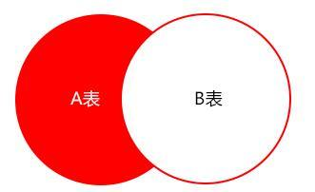

34、分段查询
在一些用户选择页面中，可能一些用户选择的时间范围过大，造成查询缓慢。主要的原因是扫描行数过多。这个时候可以通过程序，分段进行查询，循环遍历，将结果合并处理进行展示。
如下图这个sql语句，扫描的行数成百万级以上的时候就可以使用分段查询
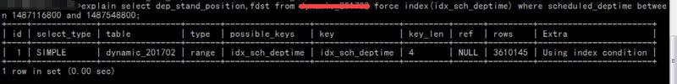

35、避免隐式类型转换
where 子句中出现 column 字段的类型和传入的参数类型不一致的时候发生的类型转换，建议先确定where中的参数类型
